Dossier de candidature

Les Trophées Éco-Innovez en Bourgogne-Franche-Comté ont pour objectif de mettre en lumière des entreprises de la région Bourgogne-Franche-Comté qui conduisent une démarche d’éco-conception (produit, service ou procédé permettant de réduire les impacts sur l'environnement) et/ou qui développent une trajectoire vers un modèle économique plus vertueux et plus responsable.

Ils sont organisés par l’Agence Économique Régionale Bourgogne-Franche-Comté avec le soutien du Conseil régional de Bourgogne-Franche-Comté et de l’ADEME.

Pour plus d’information, rendez-vous sur : https://transitionecologique.aer-bfc.com/

Il est demandé de fournir un exemplaire électronique (version word – pas de pdf) du dossier de candidature, dûment rempli et signé, à envoyer à l’adresse suivante :

ecoconception@aer-bfc.com

Date limite de dépôt des candidatures : Vendredi 31 mai 2024,
Participation gratuite

Avant de remplir le dossier de candidature, ci-dessous, nous vous prions de bien vouloir prendre connaissance du règlement.

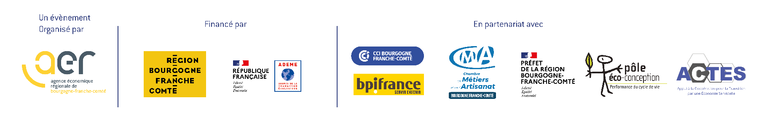

- Votre entreprise
(Si projet collaboratif, merci de compléter une page par partenaire)
Raison sociale (dénomination) : ….
SIRET : …..

Effectif : Chiffre d’affaires :

Appartenance à un groupe : Non ☐ / Oui ☐

Si oui, lequel :

Effectif du groupe : Chiffre d’affaires du groupe :

Activité principale :

Adresse du site de production du produit, service, procédé présenté :

Adresse du siège (si différente de la précédente) :

Dirigeant : | Responsable du dossier : (si différent du dirigeant)
Prénom Nom :  Fonction :  Téléphone :  Mail : | Prénom Nom :  Fonction :  Téléphone :  Mail :

- Qui êtes-vous ?
Présentez votre entreprise : votre cœur de métier, vos marchés, vos offres, vos clients, vos travaux de recherche…

Comment avez-vous eu connaissance des Trophées Éco-Innovez en Bourgogne-Franche-Comté 2024 ?

- Produit, service, technologie et/ou modèle de développement présenté aux Trophées

Nom ou marque :
Date de lancement du projet :
Date de 1ère mise sur le marché (effective ou prévue) ou de mise en place de la démarche :

Présentez le produit, service, procédé et/ou votre trajectoire vers un changement de modèle économique plus vertueux et plus responsable.
(Description globale et synthétique de la démarche.
À noter : les critères environnementaux et les précisions sur les évolutions de modèle de développement seront à détailler dans la suite du questionnaire.)

À quel(s) marché(s), quels clients, quels utilisateurs l’offre est-elle destinée ?

- Votre démarche
Quelles ont été vos motivations lors de la mise en place de cette démarche ?

- Forte concurrence : Oui ☐ / Non ☐
Préciser si besoin : ………………….

- Réglementation : Oui ☐ / Non ☐
Préciser si besoin : ………………………

- Pression sur les prix / les marges Oui ☐ / Non ☐
Préciser si besoin :

- Demande client : Oui ☐ / Non ☐
Préciser si besoin : ………………………..

- Demande interne / bien-être des équipes Oui ☐ / Non ☐
Préciser si besoin : ………………………..

- Image de l’entreprise : Oui ☐ / Non ☐
Préciser si besoin : ……………………….

- Convictions personnelles : Oui ☐ / Non ☐
Préciser si besoin : …………………

- Autres : …………………………………..

Qui est à l'origine de la démarche en interne ?

Quels sont les partenaires impliqués dans votre démarche ? (Client, fournisseur, conseil, accompagnateur, laboratoire, groupe de travail…)

- Thématiques environnementales abordées

Ces questions sont particulièrement destinées aux projets en éco-conception.
Pour les projets portant sur le modèle économique durable et responsable, les réponses à ces questions restent néanmoins pertinentes pour vous aider dans vos réflexions sur votre stratégie d’entreprise.

Définition de l’éco-conception :
« L’éco-conception consiste à intégrer l’environnement dès la conception d'un produit ou service, et lors de toutes les étapes de son cycle de vie » (AFNOR, 2004)

Avez-vous suivi une méthode d’éco-conception ou une démarche environnementale lors du projet ?
Si oui, laquelle ?
…………………

Avez-vous bénéficié d’un accompagnement par un bureau d’études spécialisé :
Oui ☐ / Non ☐
Si oui, lequel et sur quel périmètre ?
…………………

Avez-vous bénéficié d’une aide financière publique : Oui ☐ / Non ☐
Si oui, merci de préciser : …………………

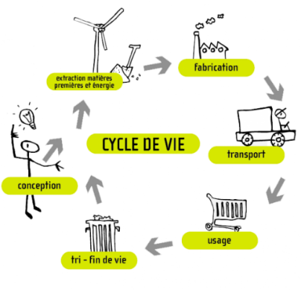
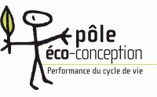
Autant que faire se peut, présenter les différentes améliorations environnementales que votre démarche a apporté à chaque étape du cycle de vie (cf : tableau ci-dessous)

Étapes du cycle de vie | Améliorations environnementales  Ne compléter que les items explorés
Conception

Matières premières

Fabrication

Transport / logistique

Usage

Tri - fin de vie

- Votre organisation interne
Des changements ont-ils été conduits dans votre organisation interne pour mener à bien ce projet ?

Est-ce que le projet vous a conduit :

- À changer l’organisation (ou les méthodes de travail) interne de votre entreprise ? Oui ☐ / Non ☐
Préciser si besoin : ………….

- À repenser vos méthodes de travail ? Oui ☐ / Non ☐
Préciser si besoin : ………….

- À acquérir de nouvelles compétences au sein de votre entreprise ? Oui ☐ / Non ☐
Préciser si besoin : ………….

- À repenser vos méthodes de conception ? Oui ☐ / Non ☐
Préciser si besoin : ………….

- À repenser vos méthodes de production ? Oui ☐ / Non ☐
Préciser si besoin : ………….

- À repenser vos méthodes de commercialisation ? Oui ☐ / Non ☐
Préciser si besoin : ………….

- Vos relations avec les partenaires

Comment ont évolué vos relations avec vos partenaires (fournisseurs, clients, conseils, accompagnateurs, services publics…) ?

…………………

Cette nouvelle approche partenariale vous a-t-elle conduit à réévaluer le modèle économique de votre entreprise (proposition de valeur, mobilisation des ressources, partage de la valeur avec vos parties prenantes, gouvernance…) ?
Si oui, compléter les questions suivantes.

…………………

- Modèle de développement vertueux et responsable
À compléter impérativement par le dirigeant.
Ces questions sont particulièrement destinées aux projets portant sur le modèle économique durable et responsable.
Pour les projets en éco-conception, les réponses à ces questions restent néanmoins pertinentes pour vous aider dans vos réflexions sur votre stratégie d’entreprise.

RAPPEL
Repenser son modèle pour permettre de créer de la valeur non plus sur la multiplication des ventes mais sur la vente d’une performance d’usage. Cette approche servicielle répond aux enjeux du développement durable.
Pour rappel, le modèle économique comporte les 6 dimensions suivantes :

La proposition de valeur :
Correspond à la définition de l’offre de biens et de services en réponse à des demandes / attentes de clients, bénéficiaires, usagers.

Le mode de mobilisation et de développement des ressources :
Dont les ressources immatérielles (ressources non mesurables, non dénombrables, en opposition avec les ressources matérielles, qui engagent un jugement de valeur d’ordre qualitatif).

L’organisation de la production :
Interne à l’entreprise et inter-entreprises (filière / sphère fonctionnelle / chaine de valeur / écosystème coopératif)

Le modèle d’affaires :
Mode de contractualisation qui conduit d’une part à la constitution du revenu et d’autre part à pouvoir dégager de ce revenu une rentabilité. La rentabilité étant la capacité à dégager un surplus monétaire dans le but de réinvestir.

Les modes de répartition et d’accumulation de la valeur monétaire :
Concerne d’abord les relations entre le revenu de ceux qui travaillent dans l’entreprise et ceux qui ont apporté du capital. Ce sont aussi des formes de répartition de la valeur avec les clients et les fournisseurs.

Le mode de gouvernance :
Acteurs internes et externes à l’organisation impliqués dans le processus de décision.

Ce rappel a vocation à ouvrir le dialogue dans le cadre de cette candidature. Libre à vous de nous faire part de ce qui vous semble le plus intéressant à communiquer au jury. Nous sommes également à votre disposition si vous vous posez des questions sur certains de ces axes.
Il est basé sur le référentiel de l’Économie de la Fonctionnalité et de la Coopération animé en Bourgogne-Franche-Comté par ACTES.

Proposez-vous un bien, un service ou un système produit/service ?

- Si vous vendez un bien : envisagez-vous d’évoluer vers un modèle durable et responsable, c’est-à-dire, un modèle de développement permettant de sortir du schéma traditionnel « vendre plus pour gagner plus » (modèle industriel/serviciel) ?
…………………

- Si vous proposez déjà un service, envisagez-vous un modèle de rémunération basé sur l’utilité et le partage de la valeur plutôt que le volume ?
…………………

- Le cas échéant, veuillez expliciter votre système de partage de la valeur et de coopération avec vos partenaires.
…………………

- Indiquez en quoi votre trajectoire vers un modèle de développement plus vertueux et plus responsable (économie de la fonctionnalité et de la coopération…) a permis de réduire les impacts environnementaux de votre activité :
…………………

- Souhaitez-vous présenter d’autres pratiques vertueuses à l’échelle de votre entreprise ?

…………………

- Quelles améliorations souhaiteriez-vous mettre en place dans le futur ?

…………………

Annexes : Souhaitez-vous présenter d’autres éléments au jury ?
Si oui, merci d’indiquer la liste et le nombre d’annexes, ci-dessous.

…………………

En retournant ce questionnaire dûment rempli, j’accepte le règlement des Trophées Éco-Innovez en Bourgogne-Franche-Comté 2024.

Date : …………………

Nom et qualité : …………………

Signature du dirigeant :

Merci de joindre le logo de votre entreprise et a minima une illustration présentant votre projet en haute définition.

